**Rapport Projet d’Informatique 1A :**

Mathis SCHEFFLER

Baptiste FERRERE



Objectif du projet :

Nous avons souhaité programmer un Intelligence artificielle capable de conduire une voiture dans un espace en deux dimensions. L’entrainement de l’IA avait pour objectif principal d’obtenir une intelligence artificielle qui ne commet pas d’accident et dans la mesure du possible qui va vite. Pour cela nous avons codé intégralement l’espace dans lequel évolue l’IA et en avons fait un jeu pour qu’un humain puisse y jouer et se comparer à notre IA. L’entrainement de l’ordinateur s’est fait grâce à une implémentation python de l’algorithme neat (Neuro Evolution with Advanced Topologies).

Plan du rapport :

* I) Structures du code
* II) Fonctionnement du jeu
* III) Fonctionnement de l’IA
* IV) Optimisation
* V) Indicateurs de performances de l’IA et limites du programme

I Structure du code :

1. Description des fichiers :

track.py : gère le circuit, les collisions et le calcul des inputs de l’IA.  
player.py : gère le joueur

geometry_class : définit les objets ligne et rectangle utiles dans le reste du code

math_extra.py : algorithmes utiles pour le calcul des collisions

read_stats.py : permet de visualiser les performances de l’entrainement

unit_test.py : permet de tester l’efficacité de l’IA après un certain temps d’entrainement.

main.py : exécutable principale du code. Initie les éléments du code, leur affichage, mise à jour et interactions.

Le code repose sur la structure suivante :

* Une initialisation : Game.__init__() qui crée les objets nécessaires au code
* Une boucle qui ne s’arrête que lorsque l’utilisateur appuie sur échap qui va en permanence mettre à jour les variables, obtenir les entrées clavier du joueur et dessiner le jeu (si l’affichage est activé).

La variable Game.GAMESTATE donne le mode de jeu (jeu solo, observation de l’IA, course contre l’IA ou entrainement de l’IA).

Voici une image de l’interface en mode jeu solo :

1. Fichier test :

Le code du fichier unit_test.py permet de lancer un test sur la performance de l’entrainement de l’IA. On choisit le nombre d’entrainement que l’on souhaite effectuer, le nombre de génération à entrainer et le fitness souhaiter. L’algorithme va renvoyer la proportion d’entrainement qui réussissent à entrainer une IA avec un meilleur fitness que celui entré.

Attention l’exécution de ce code est très lente. Si le nombre de génération est plus petit que 20 il faut de l’ordre de 6 secondes pour tester une génération. Si le nombre de génération est plus grand que 20, ce temps monte alors vers les 25 secondes.

1. Commandes :

‘B’ : active/désactive l’affichage.

‘1’ : passe en mode jeu solo.

‘2’ : passe en mode spectateur.

‘3’ : passe en mode course contre l’ordinateur.

‘9’ : lance un entrainement sur 51 générations.

‘échap’ : permet de quitter le jeu

‘Z’ : accélère la voiture

‘S’ : freine

‘Q’ : tourne à gauche

‘D’ : tourne à droite

II Fonctionnement du jeu :

1. Les déplacements du joueur :

Les déplacements du joueur se basent sur le principe de développement limité. Entre l’affichage de deux frames, se passe un temps dt de l’ordre de 1/60s (60 fps). L’accélération est calculée en fonction des inputs/entrées du joueur. On obtient la vitesse en faisant v = v + dt * a. Dans notre programme la vitesse et l’accélération sont toujours colinéaire.

De même pour la position : $\vec{P}= \vec{P}+dt* \vec{v}$.

L’orientation de l’accélération et de la vitesse est déterminée par l’angle t.

def Update(self, inputs=None):

self.player.x += dt * self.player.s * cos(self.player.t)

self.player.y += dt * self.player.s * sin(self.player.t)

def R_turn(self):

self.player.t += dt * self.angularspeed

def L_turn(self):

self.player.t -= dt * self.angularspeed

def accelerate(self):

self.player.s += dt * self.acceration

def decelerate(self):

self.player.s = max(0, self.player.s - dt * 5 * self.acceration)

Pour que les mouvements de l’IA ne dépendent pas des performances de l’ordinateur, nous n’avons pas pris dt = 1/fps mais simplement dt = 1/60. Il en sera de même dans tout le code pour toute variable dt.

Les mouvements du personnage sont gérés par la classe Controller. Le joueur ne peut qu’avancer, pas reculer.

1. Les collisions

Les collisions se basent sur des calculs d’intersection de segments. On peut obtenir les segments qui constituent les bords du joueurs grâce à sa position, l’angle qui définit son orientation, sa largeur et sa longueur (le joueur est un rectangle). Pour vérifier s’il y a une collision, on vérifie si l’un des segments qui délimite le circuit intersecte l’un des bords du joueur. Le joueur ne pouvant pas reculer, on ne vérifie pas les collisions avec l’arrière du véhicule. S’il y a intersection, le joueur meurt.

Les calculs d’intersection entre deux segments s1, s2 sont fait de la manière suivante :

* On calcule le point d’intersection entre les droites qui prolonges s1 et s2. Si jamais s1 et s2 sont parallèle, on retourne directement que les segments ne se croisent pas.
* On vérifie si ce point d’intersection est sur les segments.

1. L’affichage :

L’affichage est effectué grâce à la bibliothèque pygame. Il est possible de désactiver l’affiche en appuyant sur la touche b. Ceci n’est utile que lors de l’entrainement de l’IA. En effet l’affichage des graphismes pendants l’entrainement de l’IA a deux défauts majeurs :

* Le dessin des graphismes a un cout non négligeable en complexité
* Lors de l’affichage, le jeu ne dépasse pas les 60 fps ce qui bride les performances.

III Fonctionnement de l’IA :

1. Principe et fonctionnement de neat :

L’algorithme neat se base sur la structure du réseau de neurone. À l’image d’un algorithme de renforcement, cet algorithme va modifier le paramétrage du réseau de neurone. Ce qui fait la particularité de cet algorithme est qu’il joue aussi sur la structure du réseau de neurone en rajoutant/supprimant des neurones et des connections. Cet algorithme permet d’obtenir des résultats plus vite qu’avec des algorithmes plus classiques de renforcement. Les données du réseau de neurone sont stockées dans une structure appelée génome.

1. Notre utilisation de la bibliothèque neat :

* Initialisation du l’algorithme :

Nous chargeons le fichier config.txt qui stocke les paramètres de l’algorithme (nombre d’inputs/outputs, fonction d’activation, etc…)

Nous créons également un reporter qui va permettre d’obtenir des informations sur l’entrainement facilitant le débogage et permettant de visualiser les performances du code.

Nous lançons ensuite l’algorithme qui va sur cet exemple entrainer sur 50 génération notre IA et retourner le meilleur réseau de neurone (sous la forme de génome).

population = neat.Population(config)

population.add_reporter(neat.StdOutReporter(True))

stats = neat.StatisticsReporter()

population.add_reporter(stats)

population.add_reporter(neat.Checkpointer(500))

winner = population.run(self.run_car, 50)

* Boucle principale :

Premièrement, nous traduisons tout les génomes données en arguments en réseau de neurones, créons les objet player et leur ajoutons un contrôleur d’IA

for id, g in genomes:

net = neat.nn.FeedForwardNetwork.create(g, config)

nets.append(net)

g.fitness = 0

cars.append(Player(170., 200., 50., 20., 1., 100.))

cars[len(cars)-1].add(Ctl.IA_Controller(cars[len(cars)-1]))

Ensuite et ce jusqu’à ce que toute les IA aient perdu ou aient fait 10000 itérations, le programme calcul les inputs pour chaque IA, les fait conduire en fonction des inputs et les affiches si besoin.

if(self.GAMESTATE == GameState.race):

self.player.Update()

self.track.update(self.player)

if not self.player.alive:

self = Game(GameState.race)

for index, car in enumerate(cars):

outputs = nets[index].activate(car.inputs())

car.Update(outputs)

self.track.update(car)

remain_cars = 0

for i, car in enumerate(cars):

if(car.alive):

remain_cars += 1

genomes[i][1].fitness += car.get_reward()

if(player_zone_check(car)):

genomes[i][1].fitness += 100.

if(remain_cars == 0):

break

La fonction player_zone_check empêche les IA de faire demi-tour.

Le programme calcul également la fonction fitness qui quantifie la performance de chaque génome.

* Fin de l’algorithme :

À la fin de l’algorithme, le meilleur génome est sauvegardé dans un fichier afin de pouvoir être observé plus tard en mode spectateur ou en faisant la course contre l’IA.

De même les statistiques concernant l’entrainement sont sauvegardées.

1. Les inputs et outputs :

Le réseau de neurone reçoit en arguments 6 paramètres.

Les 5 premiers indiquent à quel point la voiture est proche des murs. Ces chiffres sont obtenus en calculant les interceptions entre le circuit et des segments partant du centre du joueur et allant dans 5 directions différentes.

Le dernier input est la norme de vitesse du joueur.

Les outputs permettent à l’IA de faire tourner la voiture et de la faire accélérer. L’IA ne peut pas freiner, ce choix est expliqué en partie 4 de ce rapport.

IV Optimisation :

Les performances ont toutes été obtenues sur le même ordinateur.

Lorsque l’affichage est désactivé, il faut de l’ordre de 6 secondes pour effectuer l’entrainement des premières générations d’IA, celles qui ont des accidents. Quand l’ordinateur arrive à conduire sans accident, ce temps passe à de l’ordre de 23 secondes. Si l’affichage est activé, ces temps sont doublés.

1. Compilation des formules mathématiques :

Dans le fichier math_extra.py, les formules sont compilées une première fois en langage constructeur. Lors des futurs appels de ces fonctions, le code déjà compilé va être appelé plutôt que le code python. Cela permet de gagner quelque seconde par génération ce qui facilite grandement le débogage en plus d’entrainer plus rapidement l’IA.

1. La fonction Update de la classe Track :

Il s’agit de la fonction la plus gourmande du code vu qu’elle est appelée pour chaque voiture (150 lors d’un entrainement). Pour l’optimiser, il est important de ne plus faire les calculs de collisions avec les voitures qui ont déjà eu un accident.

Nous avons également fait attention à appeler la fonction player.rect.corner().

Ces différentes optimisations ont permis de faire passer le temps de calcul de 120-180 secondes à 5-30 secondes par génération. Il faut également noter que la fonction Game.run_car() a été réécrite plusieurs fois pour obtenir un code plus efficasse.

V Indicateurs des performances de l’IA et limites du programme

1. La fonction fitness :

La fonction fitness choisie est la suivante :

def get_reward(self):

return 2. + self.s / 50

Elle récompense les voitures qui survivent tout en les incitant à aller le plus vite possible.

1. Les résultats d’entrainement :

Le graphique suivant montre l’évolution du fitness du meilleur génome en fonction de la génération lors d’un entrainement sur 51 générations.

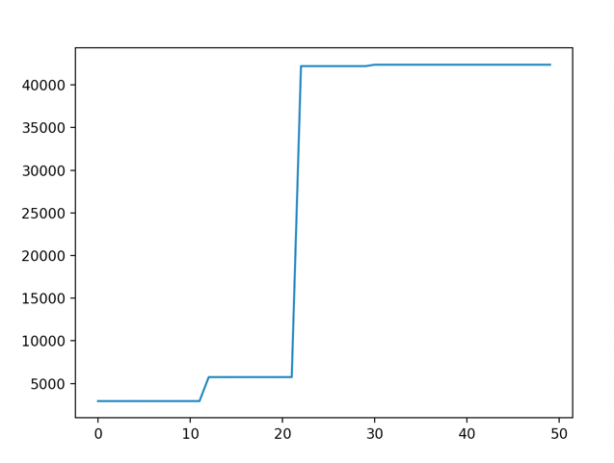

L’algorithme neat étant basé sur des modifications aléatoire d’un réseau de neuronne, ce graph peut varier grandement d’un entrainement à un autre. Il n’est pas rare d’avoir dès la génération 2 des voitures qui peuvent effectuer un tout de circuit (finess >= 10 000).

Les grandes améliorations du génome sont généralement et dans l’ordre d’apparition : la voiture apprend à tourner à gauche pour éviter de foncer dans le mur (fitness >= 2000), la voiture apprend à tourner à droite pour éviter les obstacles, elle peut alors conduire souvent jusqu’à un tour complet (fitness >= 6000) ensuite l’IA n’a plus d’accident (fitness >= 40 000). Après ces grandes étapes, le fitness maximum augmente plus lentement lorsque l’IA apprend à avoir de meilleure trajectoire et à accélérer sans avoir d’accident ce qui donne lui à une suite de petites améliorations comme ici à la génération 30.

1. Notre IA :

L’IA pré-enregistrée des modes spectator et race a été entrainée en 120 génération et a un fitness de 74426.5.

Elle présente un défaut majeur. En effet elle n’accélère pas assez dans la ligne droite. Cela a deux raisons. Premièrement, le paramètre player.rect.sight_reach vaut 300 ce qui signifie que l’IA ne se rend pas compte de l’espace laissé devant elle pour accélérer. Ce paramètre a été laissé à 300 car augmenter sa valeur rend l’entrainement significativement plus long. De plus des essaie avec une valeur de 800 ont montré que l’IA se retrouver dans des situations ou ses inputs étaient les mêmes mais les actions que la voiture devait faire étaient différentes. Ce genre de phénomène ne se retrouve pas avec la valeur de 300.

Deuxièmement, l’IA ne peut pas freiner. Cela a été également choisit car l’IA se retrouvait dans des situations ou ses inputs étaient les mêmes mais les actions quel devait prendre étaient différentes. Ce choix a permis de grandement accélérer l’entrainement au prix de performances.

Exemple :

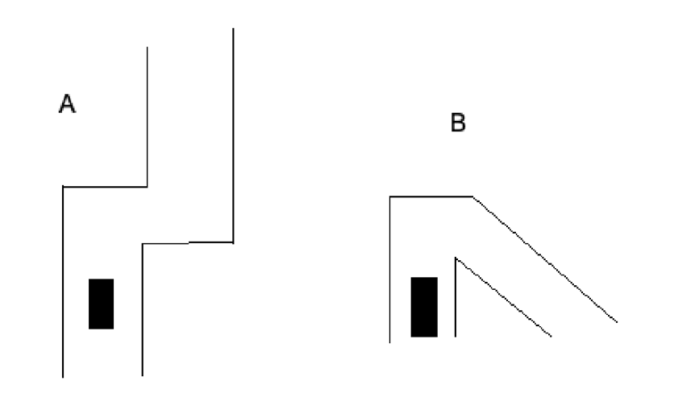

Dans ces deux situations, les inputs des voitures sont les mêmes. Pourtant la voiture A devrait accélérer et la voiture B devrait freiner.

Ainsi la principale limite de notre code est les inputs. Il serait plus efficace de prendre comme input l’image du jeu. Cependant le temps de calcul et d’entrainement nécessaire à l’entrainement de cette IA nous a décourager.

1. Jeu contre :

En une centaine de partie contre l’IA jouée par 5 personnes, personnes n’a réussi à battre l’IA sur une course de 5 tours bien qu’elle ne soit pas parfaite. Les résultats de notre IA sont satisfaisants.